

第十一届北京大学第三医院
生殖内分泌与辅助生育技术研讨会
2009年5月23－25日

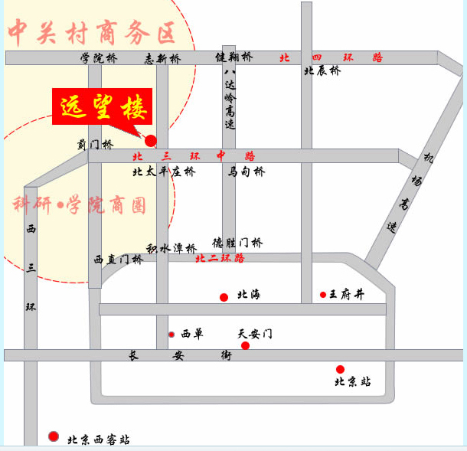
研讨会基本信息：
会议时间：2009年5月23-25日
会议、住宿地点：远望楼（北三环中路、
北太平庄立交桥西辅路北侧）
会议语言：中文、英文
学分授予：国家级继续教育学分6分
会议报到：2009年5月23日上午
会议费用：600元/人（含注册费、资料证书费、
会议期间餐费）学生凭学生证交纳300元/人
住宿费用：420元/天/间，费用自理。

会务组联系方式：

联 系 人：魏书明、巴妮娜
地 址：北京市海淀区花园北路49号，北京大学第三医院妇产科
邮政编码：100191
电子邮件：bjytb@126.com

联系电话：010-82265080，82267518

传 真：010-62013283

报 名 回 执
姓名 |  |  | 性别 |  |  |  | 民族 |  |  |  | 职称
单位 |  |  |  |  |  | 手机 |  |  |  |  | 学历
地址 |  |  |  |  |  |  |  |  |  |  | 电话
邮编 |  | 传真 |  |  |  |  |  |  | E-MAIL

注：请正楷填写报名回执表，并在邮寄信封上注明“妇产科2009研讨会”，或通过电话、传真、电子邮件报名。（回执复印有效）

